МКОУ «СОШ №8»

Творческий проект
Мой будущий дом

Исполнила:
ученица 8 класса.

Кашино, 2013

Содержание

Проект моей жизни до 2098 г. …………………………………...….3
Какой будет моя семья когда мне исполнится 35лет. ……………..4
Где будет находится мой дом. ………………………………………5
Внешний вид моего дома. …………………………………………...5
Назначение и колличество комнат. …………………………………6
План помещений. Вид сверху. ……………………………………...12
Разработка экстерьера. ………………………………………………13
Примерная стоимость дома. ………………………………………...19
Примерные сроки реализации проекта. ……………………………19
Заключение. ………………………………………………………….20

Проект моей жизни до 2098г

2014 - я закончу школу. И пойду учиться в колледж на парикмахера.
2015 - построю свой салон.
2016 - сдам на права. Пуду заниматься бизнесем Amway.
2017 - буду 21%. Куплю машину
2018 - построю дом.
2021 - выйду звмуж.
2022 - мы полетим в Италию.
2023 - родится дочка.
2030 - дочка пойдет в первый класс( она будет учиться в лицее).
С 06.33г. - 08.33г. - мы будем жить на Гавайских островах.

Какой будет моя семья, когда мне исполнится 35 лет

Когда мне будет 35 лет, у меня будет одна дочь, ей будет 10 лет. Моя семья будет дружной, позитивной, веселой и каждый год мы будем путишевствовать.

Где будет находиться мой дом

Мой дом будет находиться в с.Фомино, на берегу реки Исеть.

Внешний вид моего дома

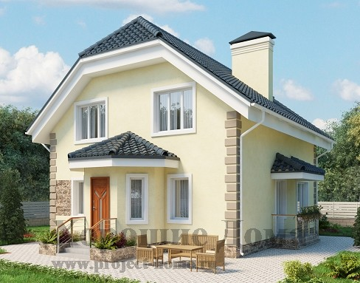

Назначение и количество комнат

ПРИХОЖАЯ
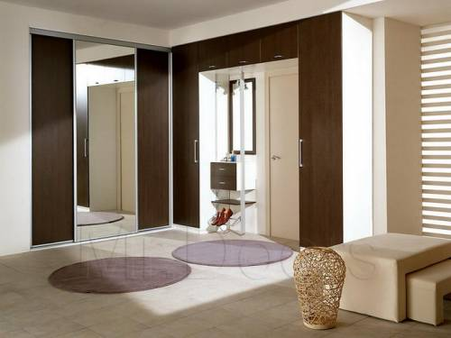

ГОСТИНАЯ
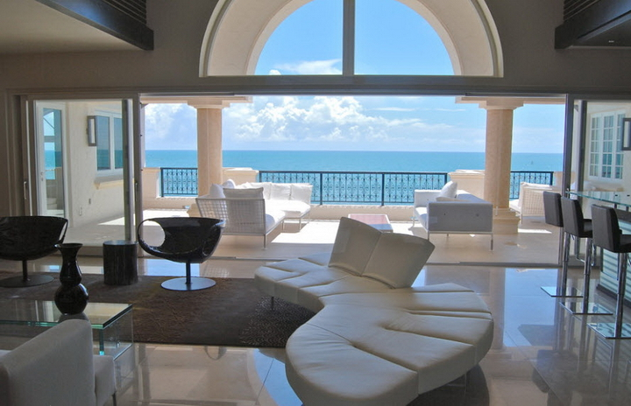

КУХНЯ
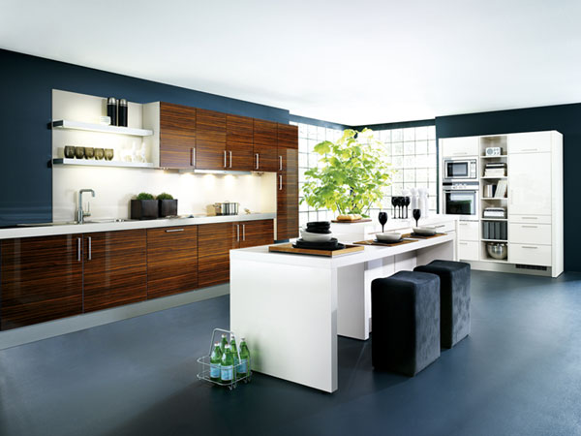

ВАННАЯ на I этаже
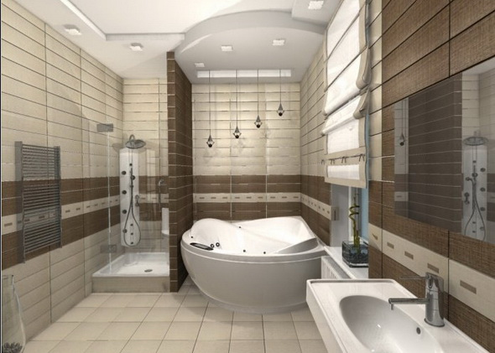

СПАЛЬНЯ
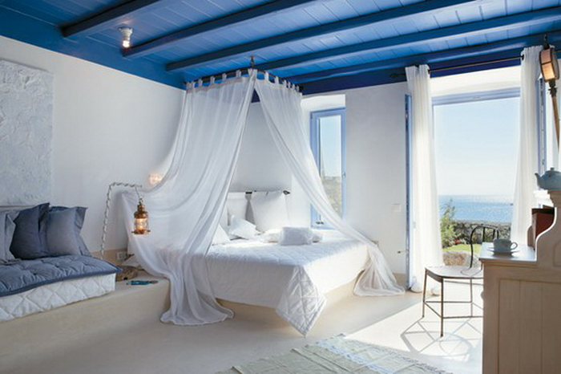

ВАННАЯ на II этаже
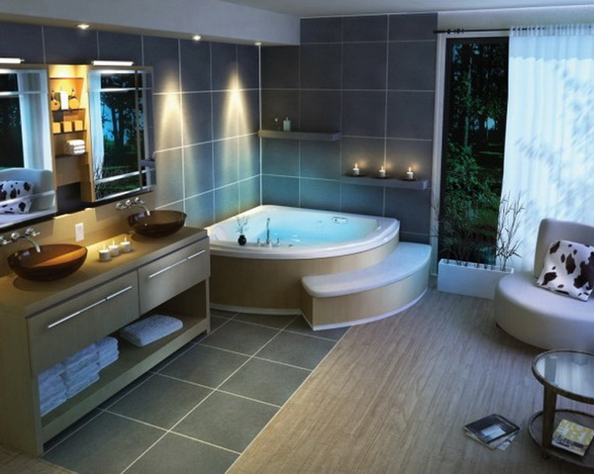
1 ДЕТСКАЯ
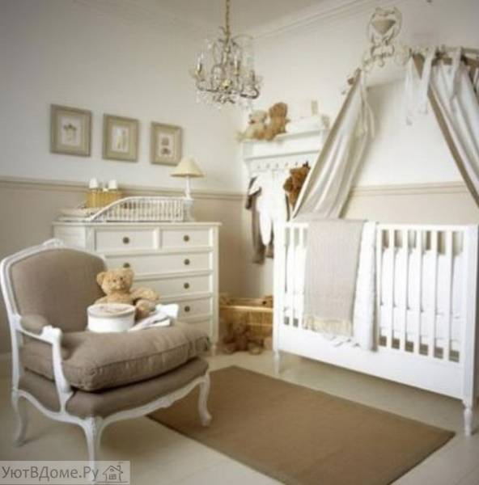

2ДЕТСКАЯ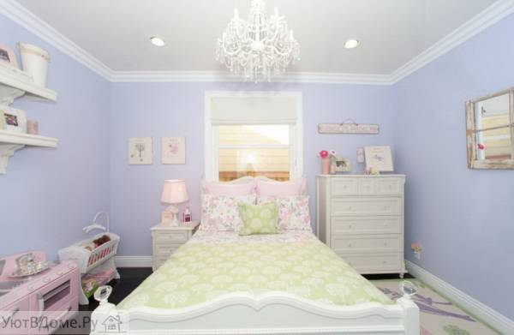

3 ДЕТСКАЯ


ГАРДЕРОБНАЯ
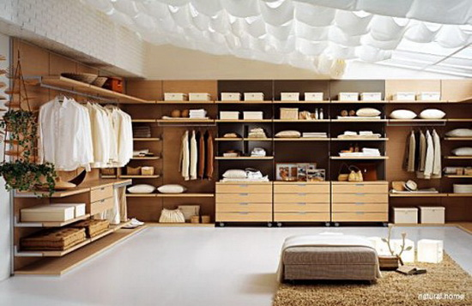

БАССЕЙН
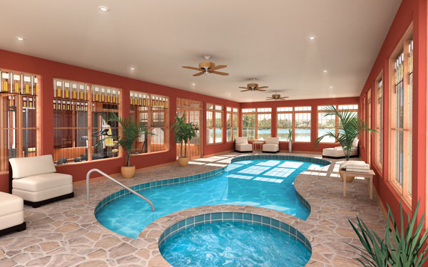

План помещений. Вид сверху

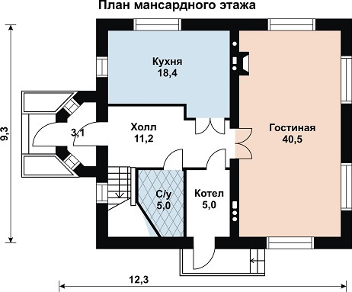

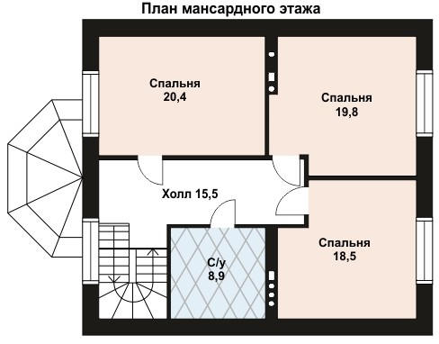

Разработка экстерьера

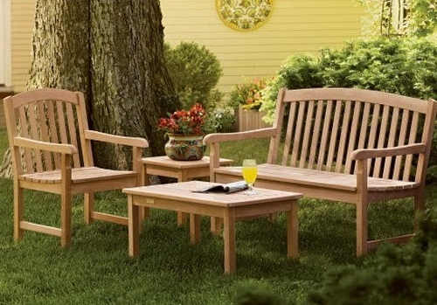

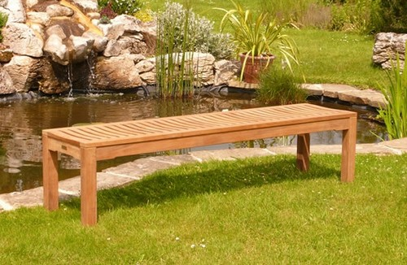

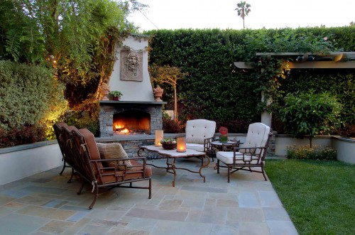

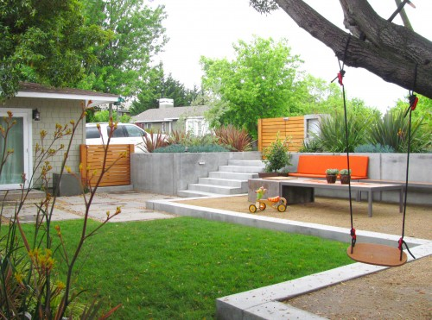

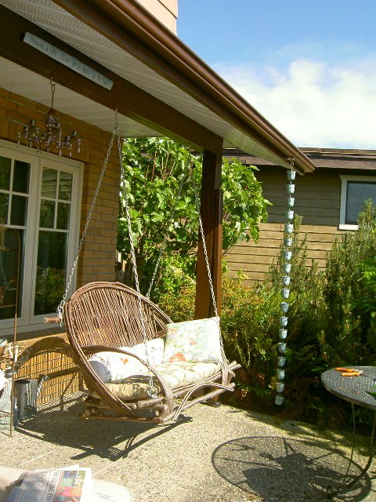

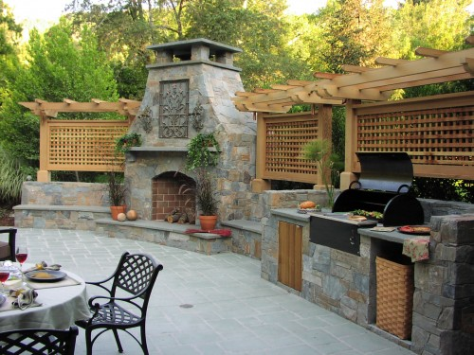

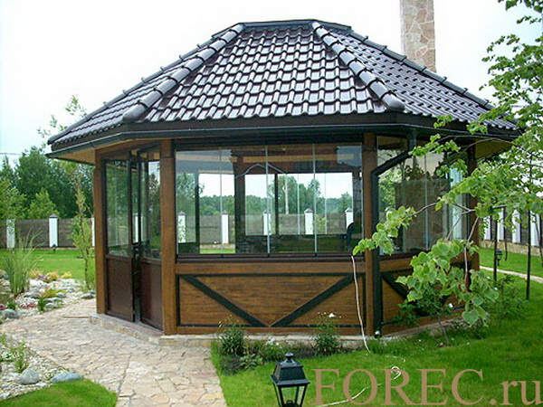

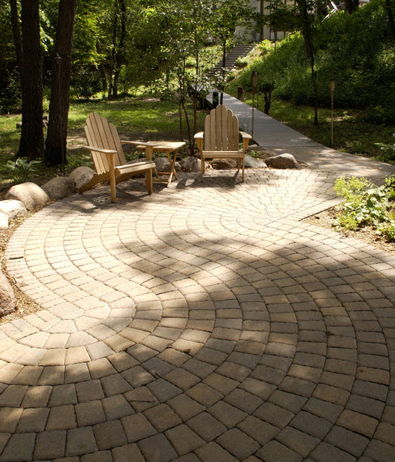

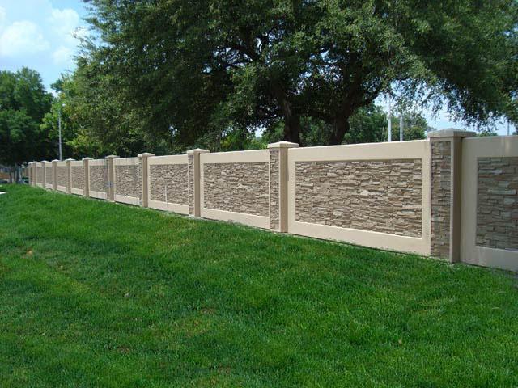

Примерная стоимость дома

Примерная стоимость дома – 30.000.000.

Примерные сроки реализации

Примерные сроки реализации – построят дом за год.

Заключение

Выполнение данного творческого проекта помогло мне понять, чего я хочу от жизни, и каким может быть мой будущий дом.
Я нашла план, расписав в нем примерный ход моей жизни, я поняла, какой будет моя семья, когда я стану взрослой, я нашла подходящие изображения дома, интерьеров, экстерьеров.
Я поняла, что если подходить к выполнению задачи творчески, то можно осуществить любую мечту. Нужно только точно определить для себя, чего хочешь, расписать этапы достижения желаемого и постоянно привносить в свою мечту новые, конкретные детали.

